ЛАБОРАТОРНА РОБОТА № 7
Використання SignalR для оновлення даних у реальному часі в MVC-застосунку SurveyPortal.
Мета: набути навичок підключення та використання SignalR у ASP.NET Core MVC для передачі повідомлень між сервером і клієнтом у реальному часі.
Хід роботи:
Завдання 1: Підключити SignalR до MVC-проєкту SurveyPortal, зареєструвати хаб та налаштувати маршрутизацію.
Лістинг фрагмента Program.cs після виконання лабораторної роботи:
builder.Services.AddControllersWithViews();
builder.Services.AddSignalR();
...
app.UseStaticFiles();
app.UseRouting();
app.UseAuthentication();
app.UseAuthorization();
app.UseSession();

app.MapHub<SurveyResultsHub>("/hubs/surveyResults");
app.MapDefaultControllerRoute();
Лістинг SurveyResultsHub.cs:
using Microsoft.AspNetCore.Authorization;
using Microsoft.AspNetCore.SignalR;

namespace SurveyPortal.Hubs
{
[Authorize]
public class SurveyResultsHub : Hub
{
public static string GetGroupName(long surveyId) => $"survey-{surveyId}";

public Task JoinSurvey(long surveyId) =>
Groups.AddToGroupAsync(Context.ConnectionId, GetGroupName(surveyId));

public Task LeaveSurvey(long surveyId) =>
Groups.RemoveFromGroupAsync(Context.ConnectionId, GetGroup-Name(surveyId));
}
}Листинг StudentsController.cs (WebAPI):
using Microsoft.AspNetCore.Authorization;
using Microsoft.AspNetCore.Mvc;
using WebAPI.Models;

namespace WebAPI.Controllers
{
[Authorize]
[ApiController]
[Route("api/[controller]")]
public class StudentsController : ControllerBase
{
private static readonly List<Student> Students =
[
new Student { Id = 1, Name = "Alice", Age = 21, Major = "Computer Science" },
new Student { Id = 2, Name = "Bob", Age = 22, Major = "Information Technology" }
];

[HttpGet]
public ActionResult<List<Student>> Get() => Students;

[HttpPost]
public IActionResult Create([FromBody] Student student)
{
if (!ModelState.IsValid)
{
return ValidationProblem(ModelState);
}

student.Id = Students.Count == 0 ? 1 : Students.Max(s => s.Id) + 1;
Students.Add(student);
return CreatedAtAction(nameof(Get), new { id = student.Id }, student);
}

[HttpPut("{id:int}")]
public IActionResult Update(int id, [FromBody] Student student)
{
if (!ModelState.IsValid)
{
return ValidationProblem(ModelState);
}

var existing = Students.FirstOrDefault(s => s.Id == id);
if (existing is null)
{
return NotFound();
}

existing.Name = student.Name;
existing.Age = student.Age;
existing.Major = student.Major;
return NoContent();
}

[HttpDelete("{id:int}")]
public IActionResult Delete(int id)
{
var student = Students.FirstOrDefault(s => s.Id == id);
if (student is null)
{
return NotFound();
}

Students.Remove(student);
return NoContent();
}
}
}
Лістинг SurveyAnswerMessage.cs (модель повідомлення для клієнта):
namespace SurveyPortal.Models.ViewModels
{
public class SurveyAnswerMessage
{
public long SurveyAnswerID { get; set; }
public long SurveyID { get; set; }
public string Answer { get; set; } = string.Empty;
public DateTime AnsweredAt { get; set; }
}
}
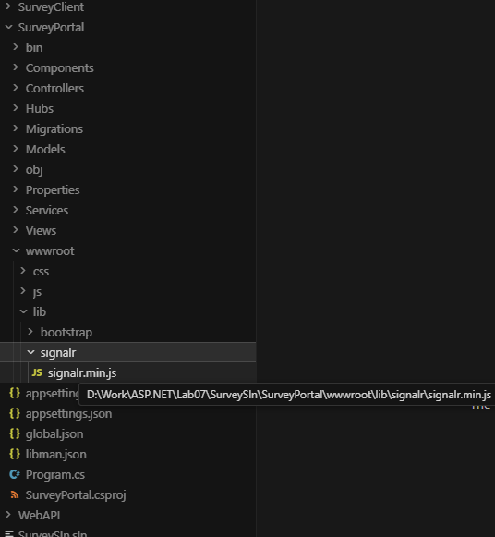
Рис. 1. Структура проєкту SurveyPortal з папкою Hubs та підключеним клієнтом SignalR у wwwroot/lib/signalr.
Завдання 2: Реалізувати оновлення результатів опитування у реальному часі на сторінці Home/Details для всіх авторизованих користувачів, які переглядають одне опитування.
Лістинг методу SaveSurveyAnswer у HomeController.cs:
[HttpPost]
[Authorize]
public async Task<IActionResult> SaveSurveyAnswer(long SurveyID, string Answer)
{
var survey = _repository.Surveys.FirstOrDefault(s => s.SurveyID == SurveyID);

if (survey == null || string.IsNullOrWhiteSpace(Answer))
{
return NotFound();
}

var answer = new SurveyAnswers
{
SurveyID = SurveyID,
Answer = Answer.Trim(),
AnsweredAt = DateTime.UtcNow
};
_repository.AddAnswer(answer);

await _surveyHub.Clients
.Group(SurveyResultsHub.GetGroupName(SurveyID))
.SendAsync("ReceiveAnswer", new SurveyAnswerMessage
{
SurveyAnswerID = answer.SurveyAnswerID,
SurveyID = SurveyID,
Answer = answer.Answer,
AnsweredAt = answer.AnsweredAt
});

TempData["Message"] = "Thank you for your answer!";
return RedirectToAction("Details", new { id = SurveyID });
}
Лістинг клієнтського підключення SignalR у Views/Home/Details.cshtml:
const connection = new signalR.HubConnectionBuilder()
.withUrl("/hubs/surveyResults")
.withAutomaticReconnect()
.build();

connection.on("ReceiveAnswer", appendAnswer);

connection.start()
.then(() => connection.invoke("JoinSurvey", surveyId))
.catch(err => console.error("SignalR connection error:", err));
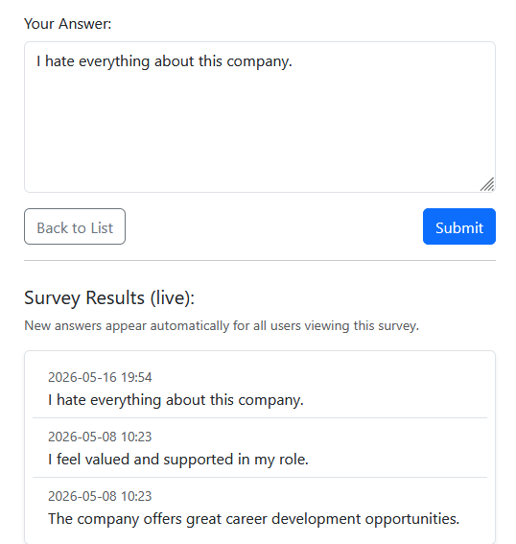

Рис. 2. Сторінка деталей опитування з блоком «Survey Results (live)» та формою відправки відповіді.
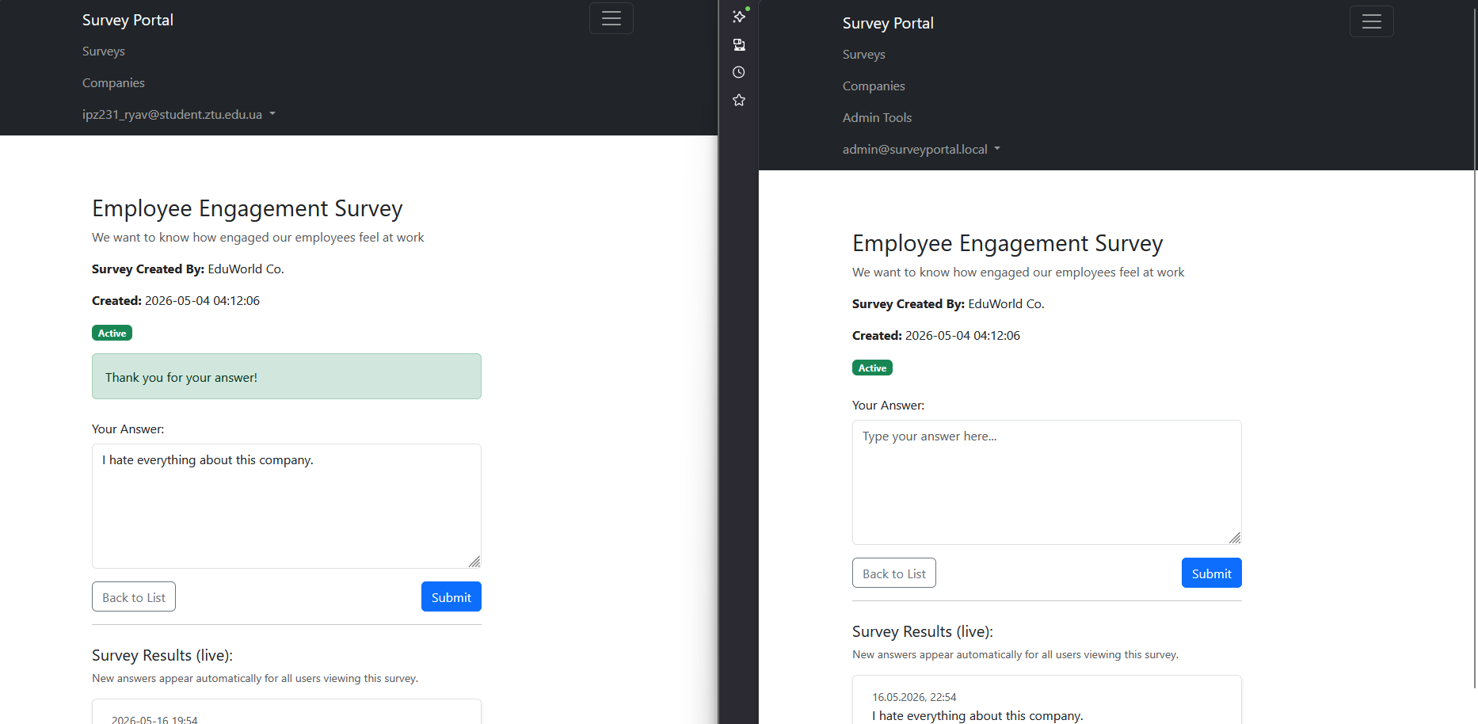
Рис. 3. Два вікна браузера з однаковою сторінкою опитування: після відправки відповіді у першому вікні нова відповідь з’являється у другому без перезавантаження сторінки.
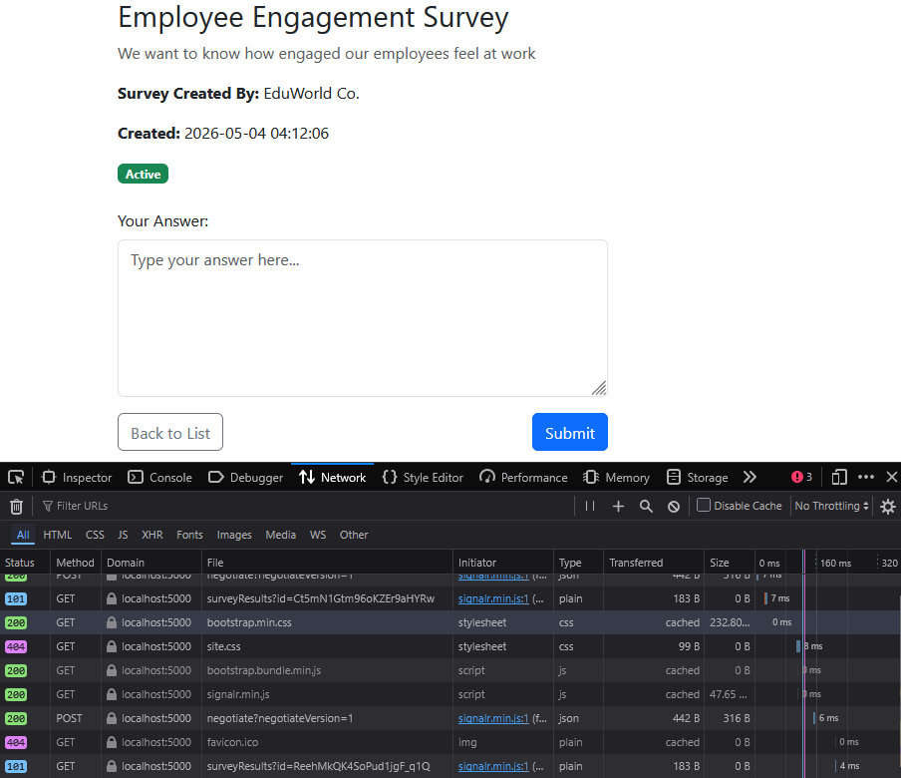
Рис. 4. Вкладка Network (тип WebSocket) у інструментах розробника: активне з’єднання з хабом /hubs/surveyResults.

Посилання на репозиторій: https://github.com/DDXwild/ASP.NET-course
Висновок: Під час виконання лабораторної роботи до MVC-застосунку SurveyPortal було додано SignalR і реалізовано оновлення результатів опитування у реальному часі. Після збереження відповіді сервер надсилає повідомлення клієнтам групи опитування, а сторінка Details динамічно доповнює список відповідей без перезавантаження. Отриманий результат підтверджує коректну двосторонню взаємодію сервера та браузера через WebSocket.

